Муниципальное дошкольное образовательное учреждение – детский сад комбинированного вида №9 «Олененок» муниципального образования Староминский район

Экологический проект во второй младшей группе
« Солнышко»
Тема: «Зимующие птицы »

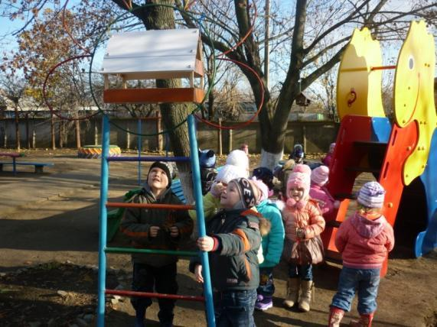

Воспитатель:Бочкарь И.В.

Ст. Староминская

Экологический проект « Зимующие птицы».
Тип проекта: познавательный, краткосрочный
Цель: Формирование ответственности и бережного отношения к птицам.
Задачи:
1. Привлечь воспитанников, воспитателей и родителей к природоохранной акции.
2. Способствовать развитию творческих и интеллектуальных способностей воспитанников. 3. Формировать экологически грамотного, безопасного для природы и здоровья человека поведение. 4. Расширять кругозор детей на основе материала, доступного их пониманию.
Актуальность проекта:
Задача взрослых - воспитывать интерес у детей к нашим соседям по планете- птицам, желание узнавать новые факты их жизни, заботиться о них. Дать детям элементарные знания о том, как правильно вести себя в природе.
Срок реализации проекта: с 03.12.2012 – 14.12.12 года.
Участники проекта: дети дошкольного возраста, родители воспитанников, воспитатели группы.
Формы работы с детьми:
НОД, наблюдения, игры, беседы, рассказывание, рассматривание, оформление стенгазет.
Этапы реализации проекта:
I этап – подготовительный
• Обсуждение цели и задач с воспитателями, детьми, родителями.
• Создание необходимых условий для реализации проекта.
• Обоснование, предсказание путей реализации проекта.
• Разработка и накопление методических материалов, разработка рекомендаций по проблеме.
II этап – основной (практический)
• Внедрение в воспитательно-образовательный процесс эффективных методов и приемов по расширению знаний дошкольников о птицах.
III этап-заключительный
- Обработка результатов по реализации проекта
- Защита проекта
- Досуг « Зимующие птицы»
- Оформление стенгазеты « Зимующие птицы»
- Организация выставки «Кормушки для птиц »
- Фотоколлаж «Зимующие птицы»
- Консультация для родителей « Как помочь зимующим птицам»
I этап – подготовительный
Обсуждение с педагогами и родителями цели и задач проекта.
1. Обсуждение работы воспитателей с детьми.
2. Обсуждение выставки рисунков «Птицы»
3. Обсуждение срока выполнения работы.
4. Обсуждение методики и объема работы с учетом возрастных особенностей детей с воспитателем.
5. Составление плана работы.
Создание необходимых условий для реализации проекта.
Подготовить иллюстрации, наборы карандашей, фломастеров, красок, альбомные листы, маски для игр, кормушки, соответствующую литературу, подборку консультаций для родителей.
Обоснование, предсказание путей реализации проекта.
Обсудить с воспитателем, как доступней предоставить информацию детям.
Разработка и накопление методических материалов, разработка рекомендаций по проблеме.
Обсуждение предварительной работы с детьми по имеющему плану.
II этап – основной (практический)
Внедрение в воспитательно-образовательный процесс эффективных методов и приемов по расширению знаний дошкольников о птицах.

Работа с родителями:
2 младшей группы:
- С помощью родителей подготовить кормушки для птиц.
2.Оформление мини – выставки: «Птицы – наши друзья»
3.Оформление стенгазеты: « Зимующие птицы », «Птицы наши друзья»,
Консультация: «Как помочь птицам пережить зиму»
Работа с воспитанниками:
Младшая группа:
*Беседа:«Каких птиц я видел дома, гуляя с родителями », « Птичек нужно зимой кормить», «Чем птицы отличаются от животных».
* Ситуативный разговор: « Зимующие птицы», « Пернатые друзья»;
*Прослушивание голосов птиц.
*Наблюдение за прилетающими птицами, « Вороны на территории детского сада», « Стайка птиц».
* НОД : Ознакомление с окружающим экологическое воспитание детей « Хорошо у нас в детском саду»; - Физкультура: « В гости к нам прилетел попугай Кеша».
* Самостоятельная художественная деятельность рисование « Зёрнышки для птичек».
* Индивидуальная работа с детьми по ознакомлению с окружающим миром и социальной действительностью « Снегири» , « Трудно птицам зимой», « Угадай, что за птица»; - Индивидуальная работа с детьми по художественному творчеству рисование : « Зёрнышки для птиц», лепка: « Угощение для птиц»; - Индивидуальная работа с детьми по конструированию: « Домик для птиц»; - Индивидуальная работа с детьми по чтению художественной литературы и развитию речи: « Птичка – синичка» чтение рассказов, потешек , стихов о птицах. - Индивидуальная работа с детьми по трудовому воспитанию, трудовое поручение « Покормим птичек», « Добавь птичкам корм в кормушке», « Посади птичек на ветку».
* Пальчиковая игра: «Ласточка»;
* Подвижные игры: «Птички летают», « Птички в гнёздах», « Воробушки и автомобиль», « Воробушки и кот», « Кот и птицы»;
* Дидактические игры: «Кто какую песенку поёт», « Зимующие птицы», « Что за птичка», « Назови и покажи зимующих птиц», « Посади птиц на дерево»;
* Настольная игра : « Выложи птичку из кубиков».
* Творческие игры: « Воробушки», « Летим на юг»;
* Игра - фантазия: « Птички чик – чирик»;
* Игра имитация: « Птички клюют зёрнышки», « Птички»;
* Сюжетно – ролевая игра: « Покормим птиц»;
*Рассматривание альбома: «Птицы», - рассматривание картин: « Зимующие птицы», « Птицы на кормушке», « Дети кормят птиц»;
*Прослушивание голосов птиц;
* Прогулка: Вывешивание кормушек, сделанных руками родителей, «Весёлые представления с Кар кушей».
III этап - заключительный
Обработка результатов по реализации проекта.
Вывод:
• В детском саду созданы необходимые условия по формированию у дошкольников целостного представления о жизни птиц.
• Заинтересованность детей совместно с родителями жизнью птиц, появилось желание помогать им.
• Развитие у детей любознательности, творческих способностей, познавательной активности, коммуникативных навыков. У детей и взрослых формируется определенная система природоведческих знаний, позволяющая осознать единство всей природы и место человека в ней.

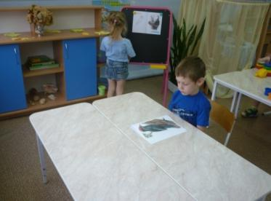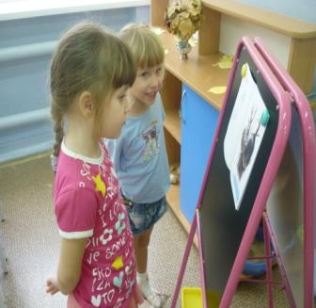

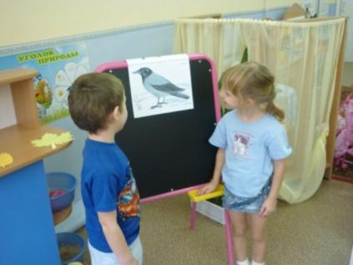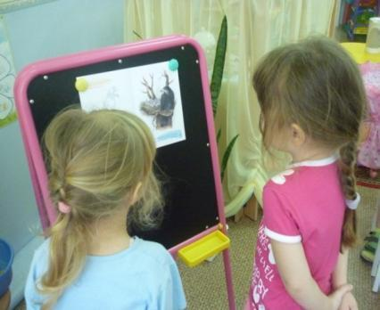

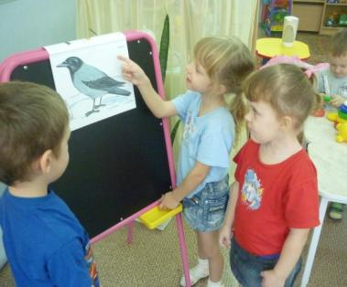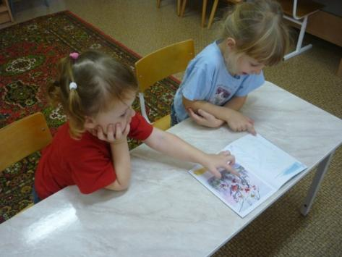

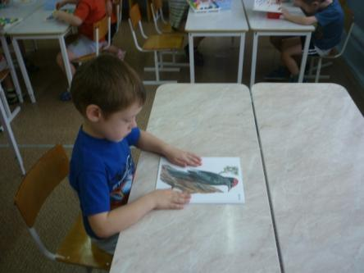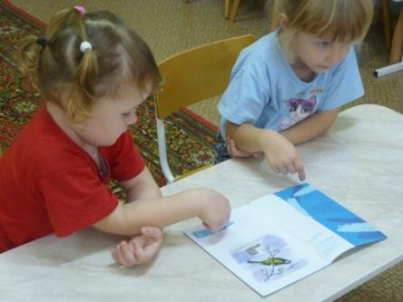

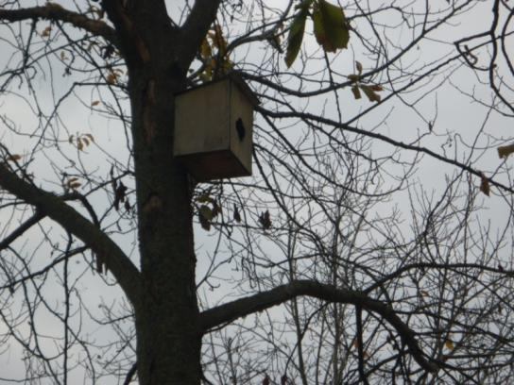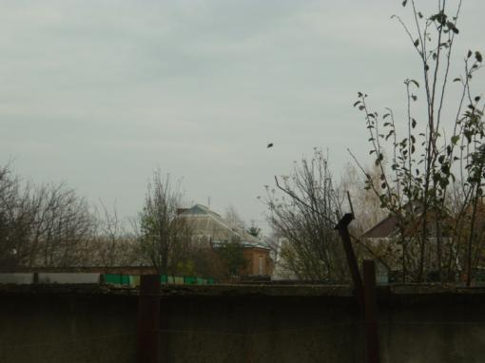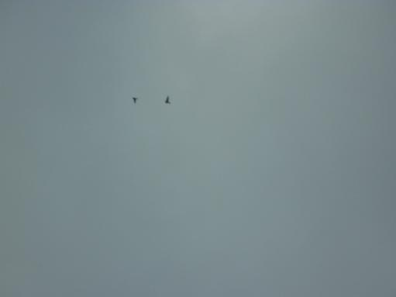

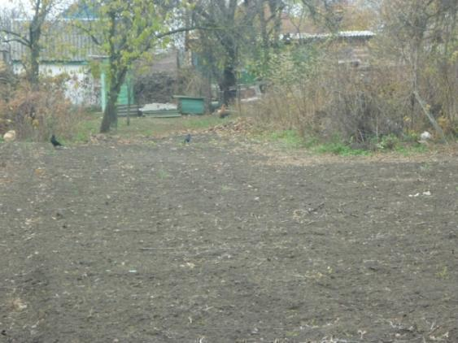

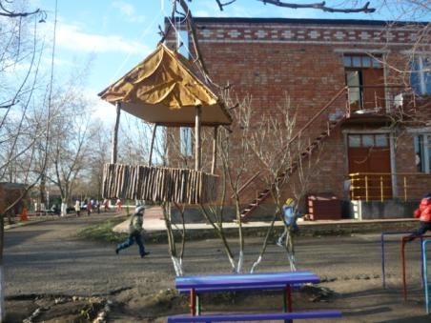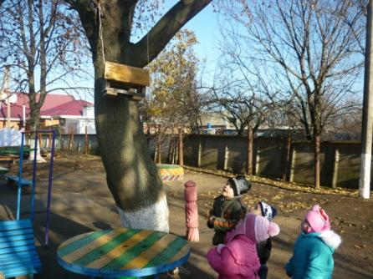

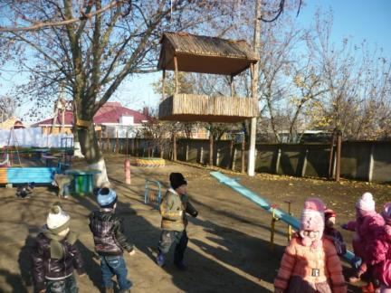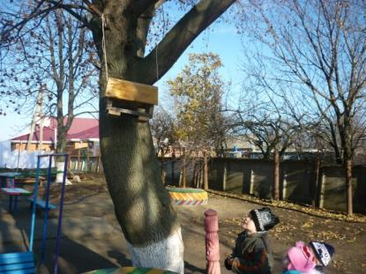

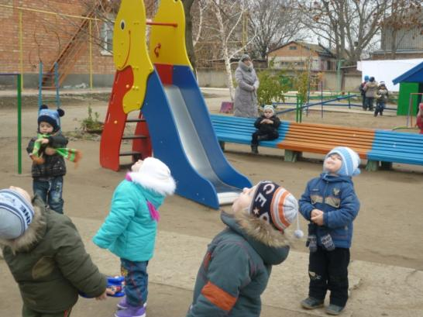

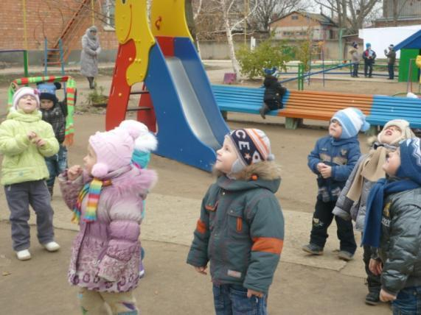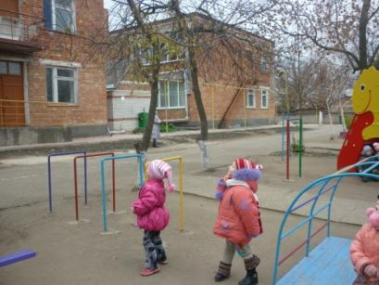

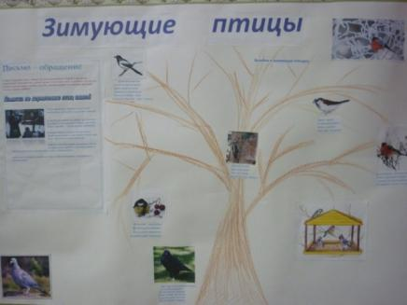
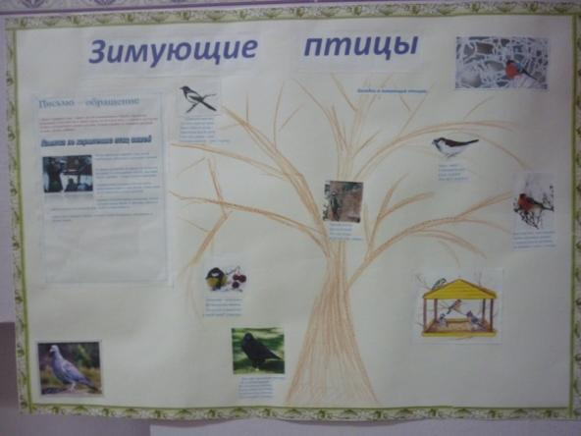

«Окружающий мир»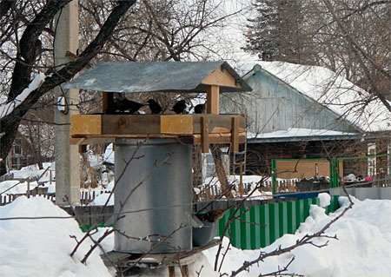
Многие птицы улетают от нас на зиму за тридевять земель. Когда у нас наступает зима, то там цветут цветы. Иволги улетают в Китай; жаворонки, перепела кормятся в африканских степях, а в далёком Египте, на большой реке Нил, кормятся наши утки и цапли. Скворцы путешествуют по Италии и Франции. Но многие птицы не улетают от нас и остаются на зиму. Мы поставили вопросом: всё ли мы знаем о птицах, которые остаются зимовать в нашем крае? А может быть, птицы улетают на юг не потому, что становится холодно? Ведь за счет температуры своего тела они могут выдерживать сильные морозы. Отлёт большинства птиц, связан с отсутствием необходимого количества корма. Наблюдение за птицами зимой позволили выдвинуть гипотезу: « Если изменить условия проживания птиц зимой, то не все перелётные птицы будут улетать в тёплые края».Зимующие птицы – это пернатые, умеющие приспособиться к разным условиям.
Цель работы: Изучение образа жизни и поведения птиц зимой . Объект исследования: зимующие птицы нашего края.
Задачи:
- Изучить дополнительную литературу и определить зимующих птиц.
- Провести наблюдения за поведением и питанием зимующих птиц.
- Сделать анализ и обобщить результат. Этапы работы. Задачи:
- Изучить, какие птицы остаются у нас зимовать.
- Чем питаются птицы зимой.
- Как они приспосабливаются к зимним условиям.
Чтобы помочь зимой птицам, надо знать какие птицы зимуют и чем они кормятся? Туго приходится братьям нашим меньшим – против них объединяются холод и голод. Но зимой для птиц, особенно маленьких, с быстрым обменом веществ, самое неприятное – голод. При наличии пищи птицы переносят даже сильные морозы. У многих пернатых температура тела постоянно держится в пределах 42 градусах по Цельсию, а у мелких птиц достигает 45 градусов. Вот такая закономерность: чем мельче птица, тем напряженнее у нее тепловой баланс, тем выше температура тела. Круглый год с нами живут бок обок голуби, дятлы, воробьи. Воробьи очень маленькие птички, но очень подвижные. Они не боятся наших холодов. Только на Новой Земле, на Таймыре, на Чукотке и на Камчатке не живет воробей. Кто первый открывает морозное зимнее утро, когда боишься высунуть нос на улицу? Воробей! Кто первым объявляет о начале весны? Воробей! Поэтому не гоните этих птичек с кормушки, насыпьте лишний раз в кормушку хлебных крошек, бросьте у крыльца горстку зерна – и воробьи честное слово, летом отблагодарят вас за ваше внимание! А вот про ворону так и не могут понять люди – оседлая, кочующая или перелетная она птица. Ответить на этот вопрос прямо нельзя, потому что, ворона и оседлая, и кочующая и перелетная птица. Там где зимы из года в год стоят теплые, ворона живет возле нас из года в год и ни куда не улетает. Там где зимы выпадают суровые, тяжелые вороны на зиму не остаются или остается только часть птиц, чтобы прокормиться зимой, а другие откочёвывают на Юг. Но есть и такие вороны, которые не дожидаются зимнего холода, ни гадают, какой будет новая зима, а с наступлением первых холодов летят сразу туда, где ждет их тепло и пища. Вот она, какая наша ворона.
Зима в крае для оседлых птиц – период жесткого выживания. Холод при температуре своего тела им не так страшен, как голод. Именно от недоедания изо дня в день гибнет мелкое птичье население в наших краях. За короткий зимний день птицы просто не в состоянии отыскать и съесть столько кормов, сколько им надо.
Потому-то так важны кормушки!
Кусочки сала и мяса для синиц можно положить в сеточку и повесить прямо на ветку. Мясо и сало можно давать сырое и варёное, но обязательно несолёное. Белый хлеб нужно, предварительно подсушив, мелко растолочь – крупные замершие куски они не смогут клевать. Чёрный ржаной хлеб птицам вреден. Нельзя предлагать птицам (перловую крупу, горох и чечевицу), разбухая в желудке, они могут вызвать мучительную смерть. Из круп птицы охотно любят поедать овсянку "Геркулес" и пшённую. Любят птицы клевать ягоды рябины, семена берёзы, ольхи, сосны, ели, лиственницы.Но где, же они укрываются на ночь и от сильных морозов и ветров? Большеклювые черные вороны тянутся поближе к селам, к скотным дворам, там вьют гнезда, а вот в городе вороны кормятся и на свалках и возле жилья людей, а на ночь улетают в лесополосы. Зато синицы, голуби, воробьи и даже дятлы днюют и ночуют под крышами домов на чердаках. Под крышей дома живут воробьи им там тепло, а еще воробьи, которые именуются у нас полевыми, селятся очень часто в скобочниках. Они за ранее занимают их и стойко «обороняют» скворечники, воюя с прилетевшими весной скворцами и даже с очень агрессивными сороками. Во дворе детского сада весит скворечник, так воробьи живут в нем круглый год, и никого в него не пускают.
Вывод: зимуют в нашем крае не все птицы, а только приспособленные к выживанию в жёстких погодных условиях.

2. Практический этап
Задачи:
- Сделать кормушки для птиц.
- Следить за тем, чтобы постоянно был корм в кормушке.
- Провести фотосъёмки.
- Кормушки для мелких птиц можно устроить в любом месте; на участке игровой площадки.
При устройстве кормушки не стоит увлекаться сложными и причудливыми конструкциями. Самые простые в изготовлении кормушки – из картонных коробок, нужно взять коробку с небольшими бортиками по четырем углам привязать верёвочки, соединить их вместе и подвесить на ветку дерева. Удобны различные варианты кормушек – автоматов, в которых пища высыпается постепенно по мере её потребления (и птицы постоянно сыты, и уход за кормушкой несложен). Для этого можно применять укреплённую вверх дном пластиковую бутылку, зерно из которой постепенно высыпается на подставку.
Вывод: зимующие птицы охотно прилетают на места кормления.

3. Наблюдения
Задачи:
- Понаблюдать за птицами, прилетающими к кормушке.
- Подсчитать число птиц.
Какие птицы обычно прилетают на кормушку? По утрам галдят воробьи. Небольшая стайка каждый день прилетает к кормушке. Часто прилетают синицы, но их немного. Возможен визит стаи голубей, прилетают сороки и трещат.

Календарь наблюдений за птицами на кормушке.

Месяц | Декабрь
число | 3 | 4 | 5 | 6 | 7 | 10 | 11 | 12 | 13 | 14
Ворона | 4 | 0 | 3 | 1 | 3 | 5 | 2 | 0 | 2 | 4
Воробей | 10 | 8 | 11 | 12 | 9 | 7 | 10 | 11 | 14 | 12
Синица | 1 | 0 | 3 | 2 | 1 | 0 | 2 | 3 | 1 | 0
Голубь | 2 | 0 | 0 | 3 | 1 | 2 | 2 | 0 | 2 | 1
Дятел | 1 | 1 | 0 | 0 | 1 | 0 | 1 | 1 | 0 | 0
Сорока | 1 | 0 | 0 | 1 | 1 | 2 | 1 | 2 | 1 | 1
Снегирь | 2 | 1 | 4 | 1 | 2 | 0 | 0 | 1 | 2 | 2

Не страшна зима птицам, если есть корм. Сыта птаха, и тепло ей под пухом и перьями.
Заключение:
Проведя наблюдения за птицами, можно сделать следующие выводы:
В нашем крае рядом с человеком зимуют воробьи, голуби, синицы, сороки, вороны, дятлы, снегири. Зимуют в нашем крае не все птицы, а только приспособленные к выживанию в суровых погодных условиях. Птицы довольно успешно могут противостоять холоду в том случае, если вокруг много подходящего корма. И человек может помочь перезимовать птахам строя кормушки. Возможно, если птиц постоянно подкармливать, то они не улетят в тёплые края. Наши наблюдения подтверждают гипотезу.

Организованная непосредственно - образовательная деятельность во второй младшей группе на тему «Птицы на кормушке».
Задачи:
- Формировать у детей представление о зимующих птицах: синицы, снегири, воробьи, вороны, их внешнем виде, питании, поведении.
- Пополнить и активизировать словарь.
- Развивать мышление.
- Развивать артикуляционный аппарат и мелкую моторику.
- Воспитывать бережное, заботливое отношение к природе.
Материалы и оборудование: искусственные ёлки, «сугробы», картинки с изображением птиц, трафареты птиц, кисточки, розетки с клеем, салфетки, клеёнки, ватман формата А2 с изображением кормушки, «корм» для птиц из мятой цветной бумаги, деревянная кормушка, сказочный персонаж «снеговик».
Ход:
Дети входят в зал.
Воспитатель: Ребята! Сегодня к нам пришли гости. Давайте поздороваемся с ними (Слова сопровождаются движениями).
Здравствуй солнце золотое! Здравствуй небо голубое! Здравствуй вольный ветерок! Здравствуй беленький снежок!
Воспитатель: Дети, сегодня я пришла в детский сад и увидела на своём столе письмо. Я не знаю, кто его принёс? А вы хотите узнать кто он?! Чтобы узнать кто это, нужно отгадать мою загадку:
Что за нелепый человек, Пробрался в 21 век. Морковкой нос, В руке метла, Боится солнца и тепла (снеговик).
Воспитатель читает письмо:
«Дорогие мои маленькие друзья! Наступила зима! Больше всего беспокойно за птиц: за наших воробушков, галок, синиц. Ведь очень холодно в воздухе им.Поможем мы беззащитным таким?»
- Ребята, о ком нам написал в письме снеговик? (о птицах) - Почему снеговик беспокоится о птицах зимой? (зимой птицам холодно и голодно) - А как мы можем им помочь? (птиц надо кормить, строить кормушки) - Сегодня мы отправимся в парк на прогулку и посмотрим, какие птицы нам встретятся. - Ребята, а что мы делаем с вами перед тем, как пойти на прогулку зимой? (одеваемся). Правильно, мы надеваем тёплую одежду.
Игра «Собираемся на прогулку» (самомассаж).
Надеваем колготки (поглаживание ног).Надеваем кофты (поглаживание рук и живота).Надеваем шапки (поглаживание головы).Застёгиваем пуговицы (точечные движения до живота).Вот мы с вами готовы отправиться на прогулку.
Вставайте друг за другом! Мы шагаем по сугробам, Мы шагаем по сугробам, По сугробам крутолобым. Поднимай повыше ногу! Проложи другим дорогу! Очень весело шагали, В зимний парк мы все попали!
Посмотрите, на ёлочке сидят птички. Чтобы узнать, что это за птицы, надо отгадать загадки.
Красногрудый, чернокрылый, Любит зёрнышки клевать, С первым снегом на рябине, Он появится опять ( снегирь).
Снегири прилетают перед первым снегом, если они прилетели, значит скоро пойдёт снег. Поэтому красногрудая птичка зовётся снегирём. Свист снегиря похож на звук флейты – нежный и грустный.
Кар- кар- кар кричит плутовка. Ну и ловкая воровка! Все блестящие вещицы Очень любит эта птица И она вам всем знакома. Как её зовут? ( ворона)
Ворона живёт и в деревне и в городе. Ворона всё ест. Во дворе разные кусочки соберёт и на поле слетает, охотится за мелкими зверьками.
Чирик-чирик! К зёрнышкам прыг! Клюй, не робей кто это? (воробей)
Воробьи летают стайкой, вместе им легче заметить опасность и быстрее найти корм.

Непоседа – невеличка Желтогрудая птичка. Ем я сало и пшеничку А зовут меня? (синичка)
Эта самая быстрая птичка.
Ребята, посмотрите вот эти птички (показывает картинку птиц ворона и воробей) живут с нами круглый год? А эти птицы прилетают к нам только зимой, ( показывает картинки синичка и снегирь).
- Ребята скажите, а ворона какая? (большая, важная, умная) -А какой по размеру воробей? (маленький) Покажите как ходит ворона. (ворона ходит, а воробей… прыгает). Ворона каркает, а воробей …… чирикает. А как поёт синичка? (си- си- си ). Все птицы чем-то похожи. Чем же? Сколько у птиц лапок? (две) Чем покрыто тело птицы? (перьями) Как питаются птицы? Клюют, у птиц есть клюв. Что ещё есть у птиц? (крылья) Покажите, как птицы летают? Давайте представим, что мы снегири.
Физ. Минутка « Снегири».
Вот на ветках, посмотри, (повороты вправо, влево) В красных майках снегири! (хлопки руками по бокам) Распушили пёрышки, (потрясти кистями рук) Греются на солнышке, (руки вверх) Головою вертят, (головой вправо, влево) Улететь хотят! (бегать, изображать полёт птиц) Кыш! Кыш! Улетели! За метелью, за метелью.
- Ребята, как вы думаете, почему многие птицы зимой прилетают ближе к жилью человека? (человек подкармливает птиц, делает кормушки). - Ребята посмотрите, кто это сидит на пне? (снеговик) Здравствуй снеговик! Почему ты такой грустный?
Снеговик: Мне очень грустно одному, я сделал вот такую штуку! Забыл, как она называется…. Вы мне поможете? Воспитатель: Дети, что это сделал снеговик? ( кормушку) Снеговик: А вы ребята знаете для кого она? ( для птиц). Да, я хотел, чтоб к моей кормушке прилетали птички, и я бы с ними подружился, но почему то ни одной птички не прилетело, помогите мне их позвать. Воспитатель: Ребята, почему к кормушке снеговика не прилетают птички? ( она пустая, в ней нет корма для птиц) Воспитатель: Давайте поможем снеговику. Научим его, как нужно звать птичек. Смотри снеговик и повторяй за нами.
Прилетайте, птички, Сало дам синичке, Покрошу я крошки, Хлебушка немножко. Эти крошки голубям: гуль-гуль-гуль. Эти крошки воробьям: чик-чирик. Галки и вороны ешьте макароны, Галки и вороны ешьте макароны.
Снеговик: Спасибо Вам большое ребята! Теперь-то я понял, что в кормушку надо корм положить, и прилетят птички. За то, что вы мне помогли, я дарю вам это кормушку.
Воспитатель: спасибо тебе снеговик за подарок! Нам пора возвращаться в детский сад. До свидания.
Ребята, а давайте тоже сделаем снеговику подарок. Наклеим птичек на картину и отправим снеговику.
Аппликация «Птички на кормушке»
Дети выбирают трафареты птиц (снегиря или синицы) и наклеивают на кормушку. Перед аппликацией необходимо повторить с детьми правила работы с кистью и клеем. После того, как приклеили птиц, дети наклеивают корм для них (комочки цветной бумаги).
Все вместе рассматриваем картину и «отправляем» Снеговику.

Загадки о зимующих птицах.
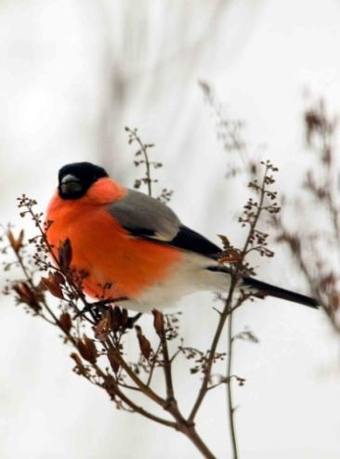
Красногрудый, чернокрылый, Любит зёрнышки клевать, С первым снегом на рябине, Он появятся опять ( снегирь).
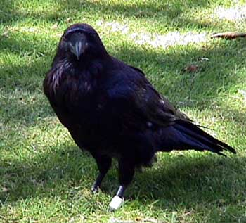

Кар- кар- кар кричит плутовка Ну и ловкая воровка! Все блестящие вещицы Очень любит эта птица И она вам всем знакома. Как её зовут? ( ворона)

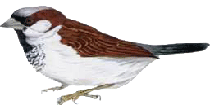
Чирик- чирик! К зёрнышкам прыг! Клюй, не робей Кто это? (воробей)
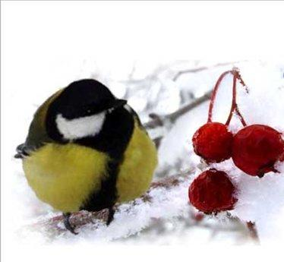
Непоседа – невеличка Желтогрудая птичка. Ем я сало и пшеничку А зовут меня? (синичка)

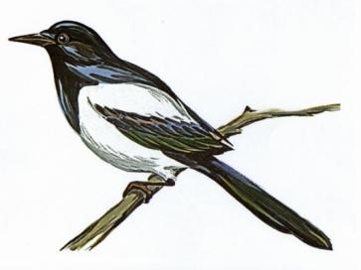Длиннохвостая она,
Со спины черным-черна.
Брюхо белое по плечи,
Тарахтенье вместо речи.
Хоть кого увидит – вмиг
Поднимет стрекот – крик! (сорока)

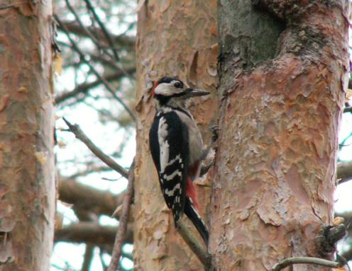

Черный жилет,
Красный берет,
Нос как топор,
Хвост как упор. (дятел)

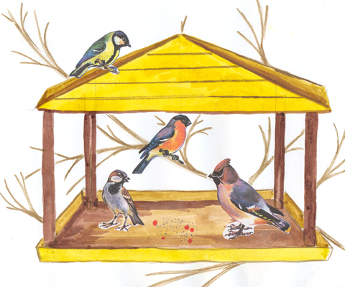

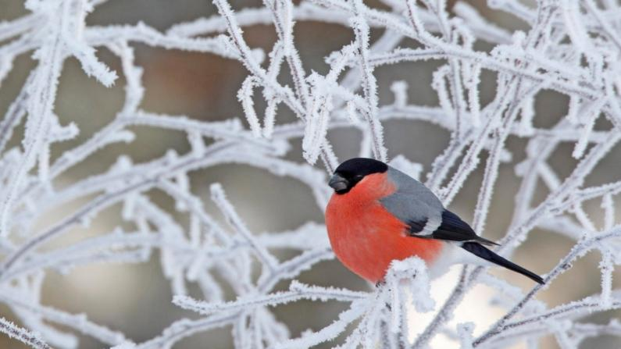

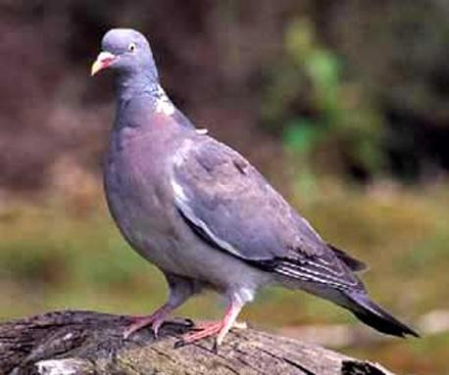

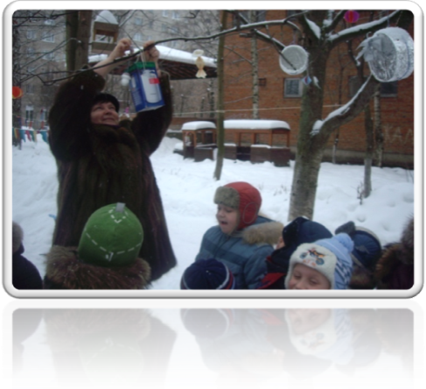
« Люди! Охраняйте птиц – наших друзей и помощников в борьбе с вредными насекомыми! Помогайте им в зимнее время, когда корма мало, и добывать его трудно. Делайте и развешивайте домики для птиц, подкармливайте их семенами растений, ягодами, зерном, хлебом!»
Чтобы правильно кормить птиц зимой, необходимо соблюдать следующие правила:
- во время подкормки не сорить, не оставлять на улице полиэтиленовые пакеты, жестяные банки, коробки – лучше сделать кормушки;
- подкармливать в одном и том же месте, желательно в одно и тоже время, птицы сами будут прилетать к этому времени;
- кормить птиц регулярно, ежедневно, нельзя подкармливать время от времени, именно в морозы нужна пища каждый день, чтобы птицам выжить;
- корма класть немного, именно для того, чтобы подкормить, поддержать в трудное время.

